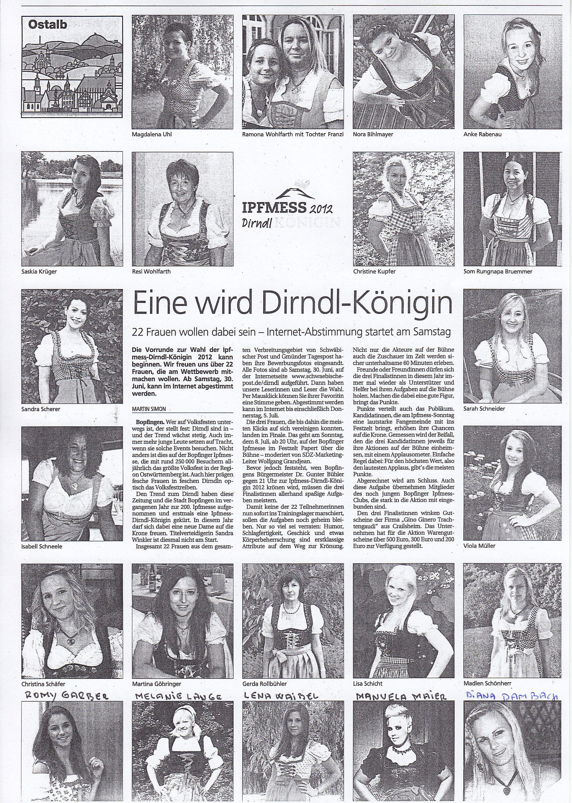
ARCHIV BOPFINGEN
Pressespiegel
Schwäbische Post vom 30. Juni 2012

